Владельца шахты "Листвяжная" освободили из СИЗО
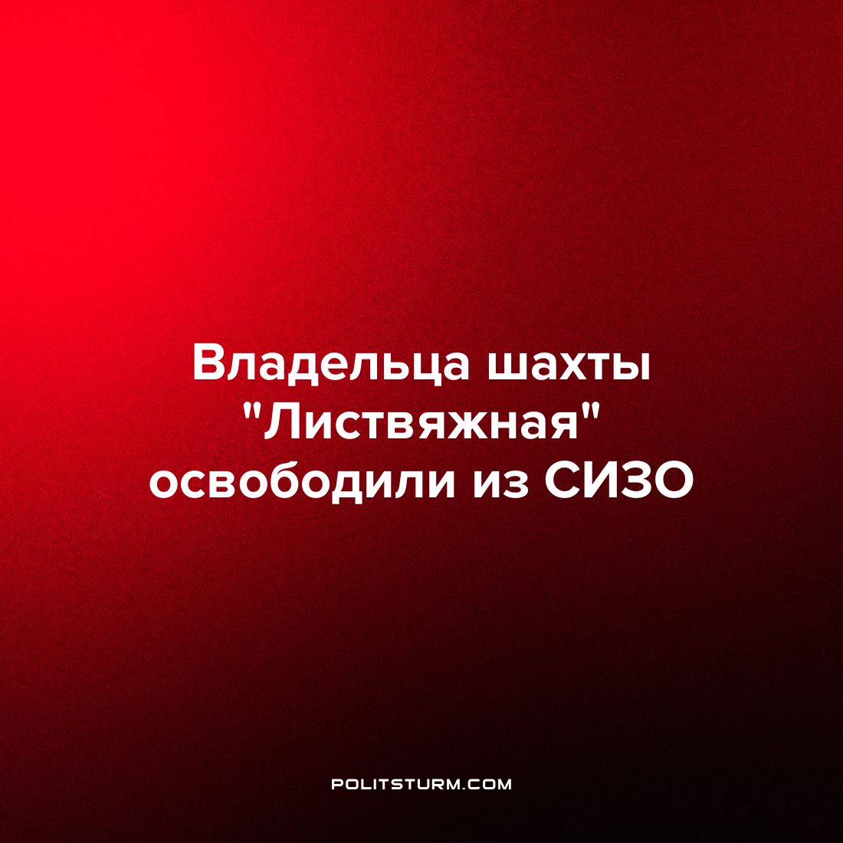

Оригинальная статья
2022-07-16
2 мин. на чтение

Президент холдинга «Сибирский деловой союз» (СДС) и основной собственник кузбасской шахты «Листвяжная» Михаил Федяев, обвиняемый в злоупотреблении полномочиями по делу о взрыве на предприятии, освобожден из СИЗО под подпиской о невыезде.
Решение об изменении меры пресечения по делу о ЧП на «Листвяжной» принял центральный Следственный Комитет России.
Ранее сообщалось, что 8 июня Заводский районный суд Кемерова продлил Федяеву срок ареста еще на три месяца, то есть вплоть до 14 сентября. В данный момент неизвестно, вследствие чего приговор смягчили и Федяева отпустили из СИЗО, об этом не сообщает ни одна из новостных инстанций.
События на шахте «Листвяжная», повлекшие за собой многочисленные гибели не только шахтеров, но и спасателей, были известны всей стране еще с ноября 2021 года. Дело об обвинении должностных лиц, отвечавших за технику безопасности на предприятии длилось и длится до сих пор. Кроме того, адвокаты усердно продолжают борьбу за смягчение сроков отбывания наказания.
Владимир Путин на совещании в декабре заявил, что «руководством шахты систематически принимались меры по сокрытию фактов чрезмерной загазованности шахты метаном». Казалось бы, именно это заявление президента могло бы обеспечить причастных к происшествию долгим сроком в тюрьме, однако сейчас мы видим прямо противоположную картину.
Вследствие того, что дело о трагедии на шахте «Листвяжная» длится уже более полугода и общественность постепенно “отходит” от негодования, и сходит траур по погибшим, также медленно и верно происходит «замазывание» фактов, подкуп суда и СК. Иначе нельзя объяснить решение Следственного Комитета о смягчении наказания для Михаила Федяева и отпущение его под подписку о невыезде. Все нарушения и прямое игнорирование техники безопасности были налицо. Помимо этого, сам Следственный Комитет не прокомментировал свое решение ни одному новостному ресурсу.
Ситуации с гибелью рабочих из-за несоблюдения мер безопасности при капитализме, к сожалению, стали обыденностью. Техника безопасности представляет для предпринимателей слишком затратное и «муторное» дело, поскольку занимает много времени и сил, чего, конечно же, не собирается тратить капиталист. В интересах буржуа есть только прибыль и увеличение своего капитала, но не жизнь рабочих. И будь власть чиновников и правоохранительных органов хоть немного менее прожорливыми в плане взяток, не было бы и второй волны возмущения по данному делу. Для следствия при власти капитала не существует виноватого, если у него есть деньги.
Выражения главы государства по данному вопросы остаются просто словами без дела, поскольку смягчение мер наказания – прямой показатель того, что в сущности правящему классу нет дела до гибели шахтеров и спасателей. В их интересах дать медальку погибшим, назвать их героями и при этом потянуть взятки с провинившихся. При этом всем и власть, и виновные, и даже рабочие понимают, что развернувшиеся события в Кузбассе повторятся ни раз и даже не два раза.
С каждым годом власть капитала увеличивается, буржуа становятся более наглыми, их совсем не трогает смерть рабочего, и никогда не тронет в дальнейшем. С каждым годом число трагедий на предприятии будет увеличиваться и постепенно в умах трудящихся будет складываться впечатление, что данные события – это норма. Однако это далеко не так: рабочие имеют право на гарантию безопасного труда и сохранение в целости и сохранности здоровья и жизни.
Изменение данного положения дел может произойти только тогда, когда рабочие смогут заявить о своих правах прямо, осознавая свои интересы. В этом им могут помочь марксисты, которые знают цену труду рабочих. Для совместной борьбы с марксистами против капитала трудящимся поможет марксистско-ленинская теория. Именно поэтому и рабочим, и коммунистам необходимо объединяться и изучать её для успеха в борьбе против капитала.
Источник: ТАСС — «Основного владельца шахты “Листвяжная” в Кузбассе освободили из СИЗО» от 15 июля 2022 г.

Оригинальная статья

